# Resolución de tarea

|  |  |
| --- | --- |
| **Título:** | Actividad 2_Ejercicio teórico-práctico |
| **Fecha límite:** | 16/11/2021 |
| **Módulo formativo:** | Administración de sistemas de gestión de información (MF0968_3) |
| **Unidad formativa:** | Gestión y control de los Sistemas de información (UF1643) |
| **Unidad didáctica:** | Unidad Didáctica 5. Parámetros de rendimiento en el sistema y procedimientos de rsolución de incidencias |
| **Tarea:** |  |
| |  | | --- | | **IDENTIFICAR Y SOLUCIONAR INCIDENCIAS EN EL SISTEMA DE GESTIÓN DE INFORMACIÓN** |   **ENUNCIADO (DESCRIPCIÓN)**  Haz una propuesta para auditar los intentos de acceso fallido a una plataforma académica bajo Moodle que solo permite acceso manual y no admite invitados.  **PREGUNTAS/ACTIVIDADES A REALIZAR**  **Actividad 1:** Selecciona una muestra de los accesos fallidos a la plataforma. Envía la imagen de la captura de la pantalla afectada y su correspondiente URL.  **Actividad 2:** Indica un mecanismo que permita acelerar la velocidad de respuesta. Envía la imagen de la captura de la pantalla afectada y su correspondiente URL. | |

**Actividad 1:**

Una vez provocado el acceso con usuario y contraseña errónea, accedo correctamente y voy a Perfil / Informes / Registros de hoy encontrando los accesos fallidos.

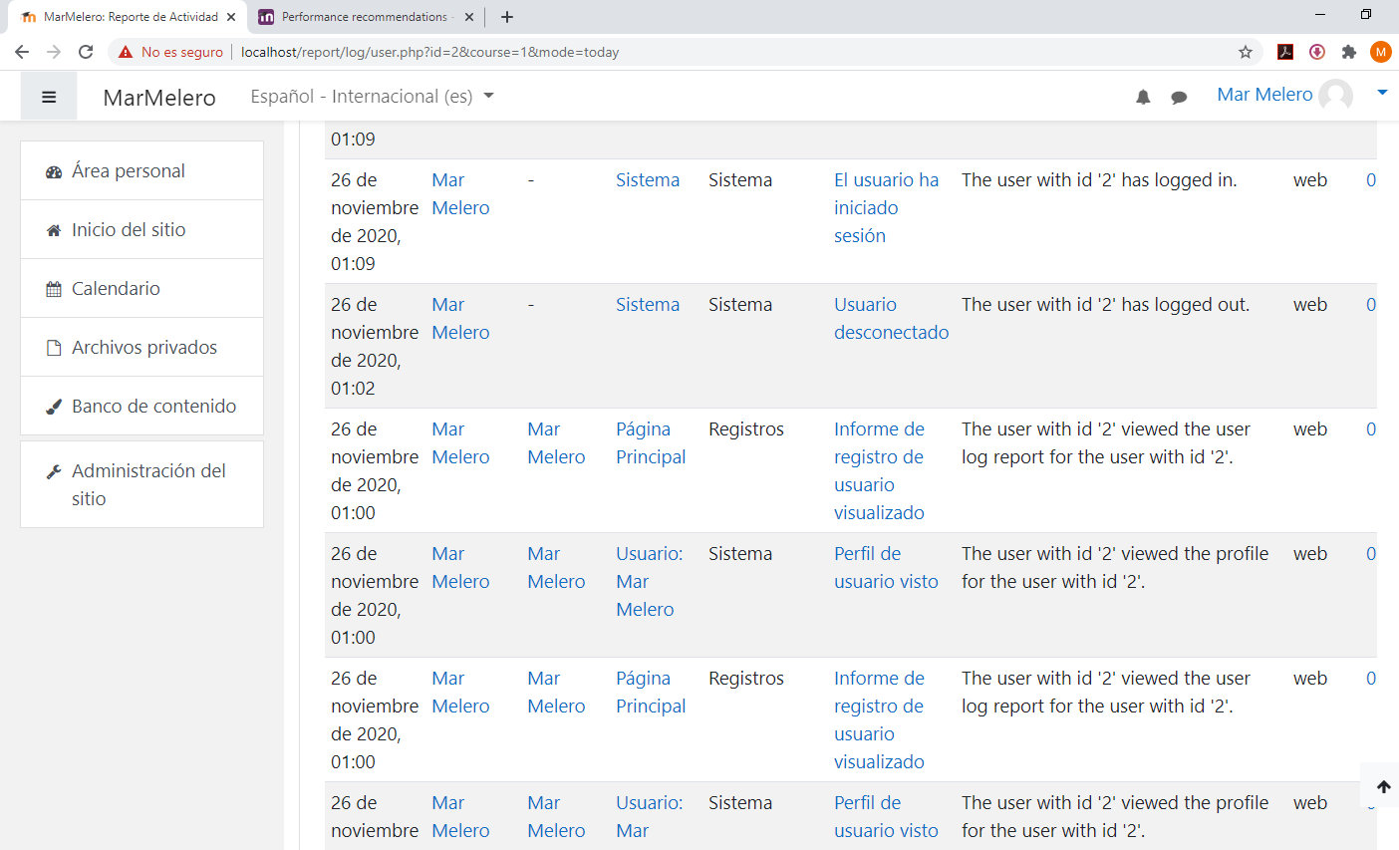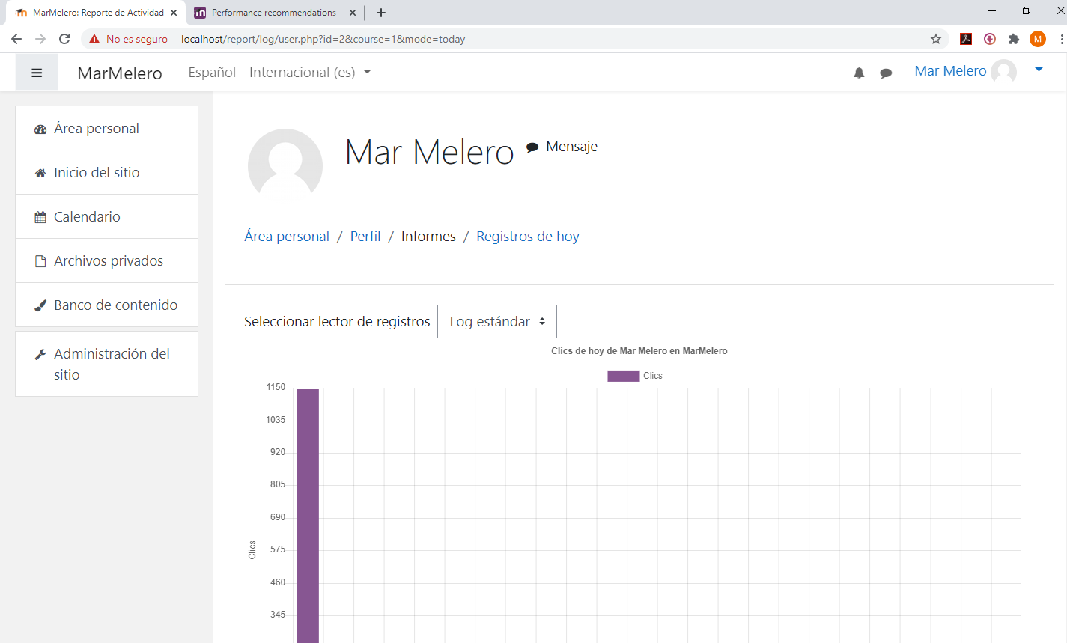

Aunque lo correcto es ir a Administración de sitio / Informes / Registros y filtrar por la Actividad de Errores de sitio.

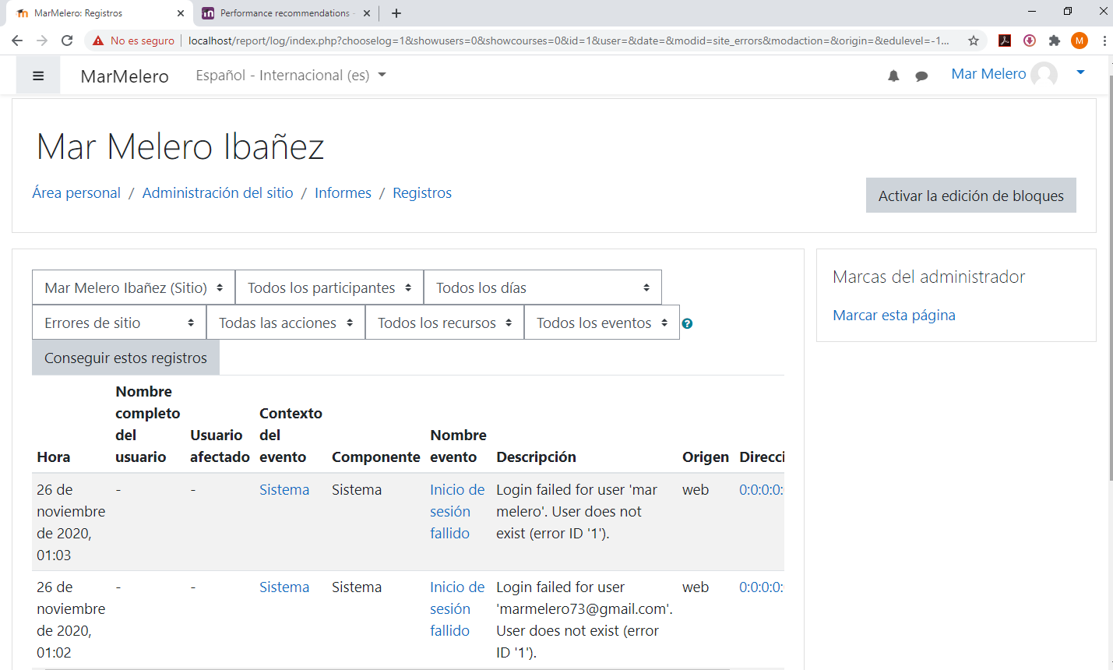

**Actividad 2:**

En el documento de Recomendaciones de desempeño comenta que la adquisición de discos duros con un tiempo de búsqueda reducido mejora la velocidad general del sistema y por tanto acelera la velocidad de respuesta, unido a los parámetros que ya se comentaron con Administración de sitio / Servidor / Rendimiento

